1. Израчунај:
3Д+2Д= ____Д.
2. Који број је за 30 већи од 60?
А. 90
Б. 100
В. 70

3. Који број је за 40 мањи од 50?
___________________________

4. Повежи израз са десне стране са одговарајућим разултатом у балону. Резултат је:
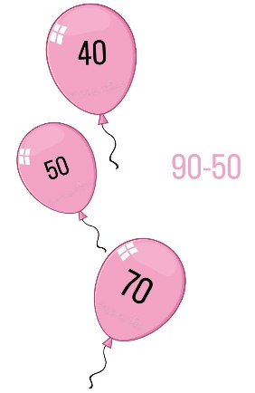
________________________________________
5. Повежи израз са одговарајућим разултатом у балону. Резултат је:
_________________________________________
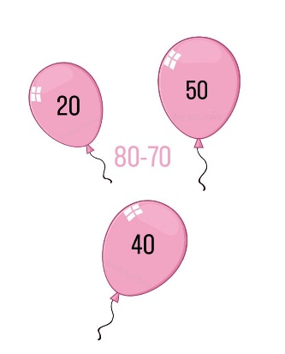

6. На празну цртицу упиши бројеве да једнакост буде тачна: 70=50+___
А. 20
Б. 30
В. 60

7. Израчунај збир бројева 90 и 10.
______________________________

8. Попуни празно поље у табели:
Сабирак | 30
Сабирак
Збир | 70

9. Од броја 80 одузми 4 десетице. Резултат је:
А. 40 Б. 30 В. 50

10. Одреди непознати број: a-30=70.
a=____

11. Деда Мирко има 100 оваца. Црних оваца има 40, а остале су беле. Колико белих оваца има деда Мирко?
А. 30
Б. 70
В. 60

12. Одреди непознати број: 90-б=30.
б=____

13. Маја и Јана продају јаја на пијаци. Маја је донела 80 јаја и продала 40. Јана је донела 60 и продала 20. Колико још јаја треба да прода Маја, а колико Јана?
A. 40, 30
Б. 40, 40
В. 20, 60

14. Израчунај:
5Д-3Д=___Д

